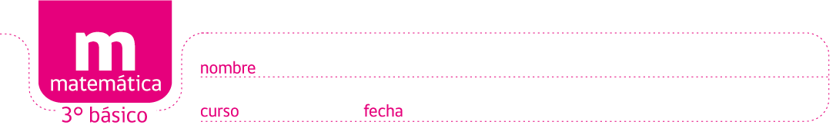

ACTIVIDADES: COMPRENDIENDO LAS FRACCIONES (II)

- Une el nombre de cada fracción con su representación pictórica y simbólica:

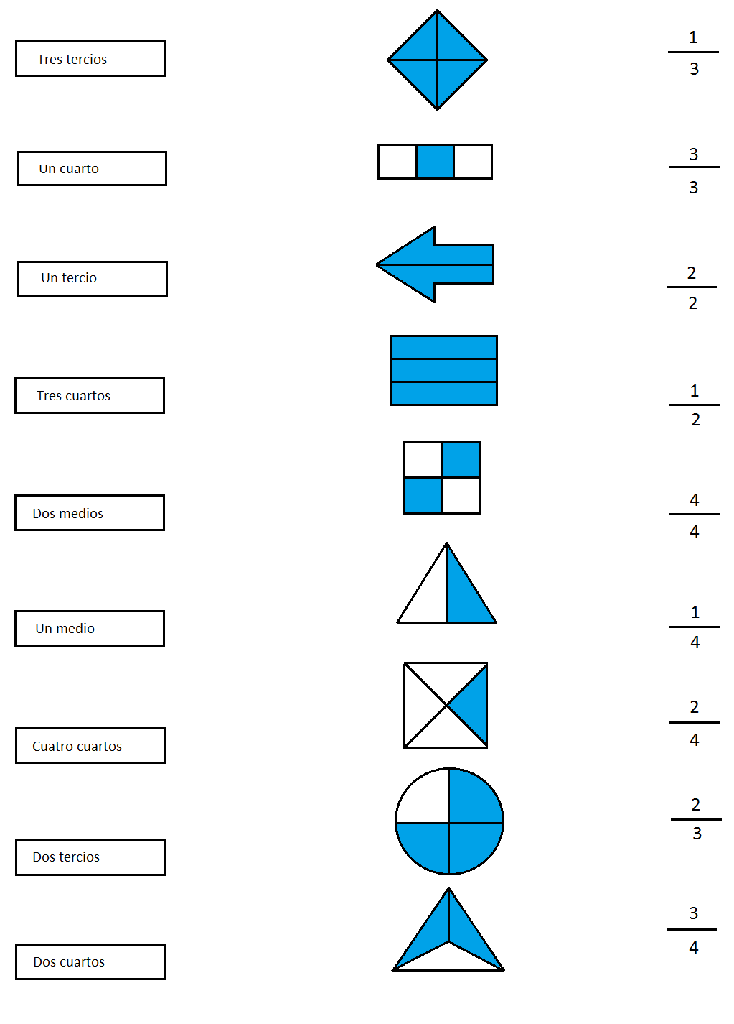
- Escribe la representación simbólica de cada una de las siguientes fracciones que se muestra en forma pictórica.

 | Representación pictórica | Representación simbólica
a) | 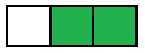 | $$\frac{2}{3}$$
b) | 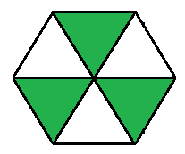
c) | 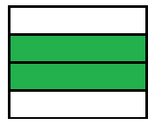
d) | 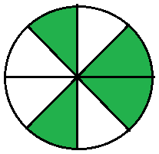
e) | 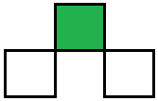
f) | 
g) | 
h) | 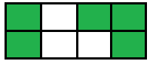
i) | 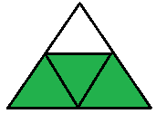
- Pinta las partes de la figura que corresponde a lo que dice cada problema. Completa luego los espacios en blanco.

- Un pastel (o queque) fue dividido en tres partes iguales. Fernando se come 2 partes.

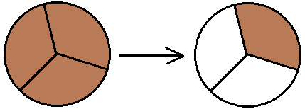
Quedan.........................partes
La fracción de pastel que Fernando se comió es.....................
La fracción de pastel que quedó es.............................
................... y...............hacen un entero.

- Un chocolate tiene 8 partes iguales. Javiera y sus dos amigas se comen 3 partes.
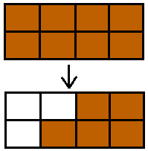
Quedan.........................partes
La fracción de chocolate que comieron Javiera y sus amigas es..................
La fracción de chocolate que quedó es.............................
................... y...............hacen un entero.

- El rompecabezas de Diego está dividido en 12 partes iguales. Diego con el transcurso de los días pierde 3 piezas.

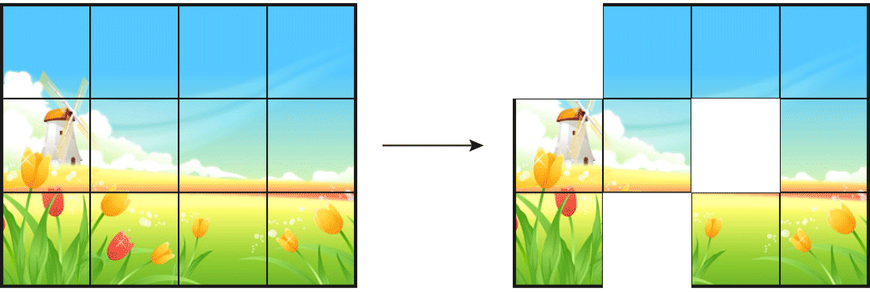

Quedan.........................partes
La fracción de piezas del rompecabezas que perdió Diego es..................
La fracción de piezas del rompecabezas que queda es.............................
................... y...............hacen un entero.

Elaborado por: Fabiola Sotelo A.

